全スタッフ向け運用案内
TSG有給管理システム
2026年8月1日 運用開始
有給の確認と申請をTSGで行います。操作は「種類を選ぶ・日付を押す・保存」の3つです。
8月1日から変わること  ● 残日数・付与予定・取得履歴をTSGで確認できます。  ● 予定して取る有給は、シフト希望回収と一緒に提出します。  ● 有給は全休1日、半休0.5日の2種類です。  ● 8月1日の付与分は、当日になると残日数へ加算されます。  有給を取るとき  1 ホーム上部の「シフト希望回収」を開く  2 「有給（全休）」または「有給（半休）」を選ぶ  3 希望日を押す  4 「保存」を押して提出する  締切前・シフト確定前なら同じ画面から修正できます。締切後、シフト確定後、突発休は先に所属管理者へ連絡してください。 | 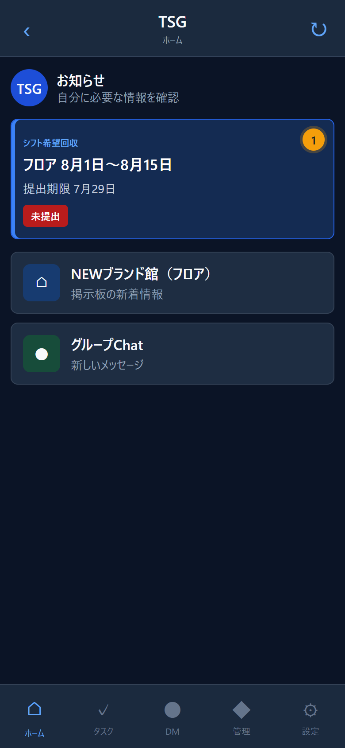  ① ホーム上部の希望回収を開く

スマホでの取得方法
画面の番号どおりに進めます。表示される期間・日数はスタッフごとに異なります。
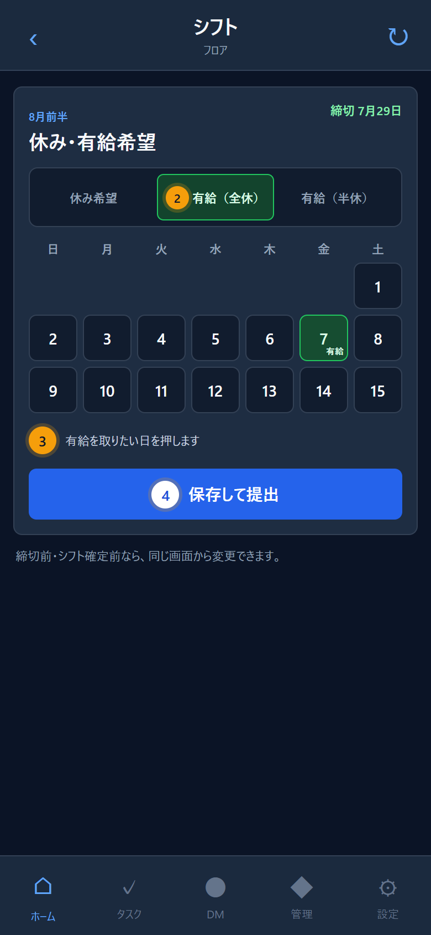  ② 種類を選ぶ → ③ 日付を押す → ④ 保存 | 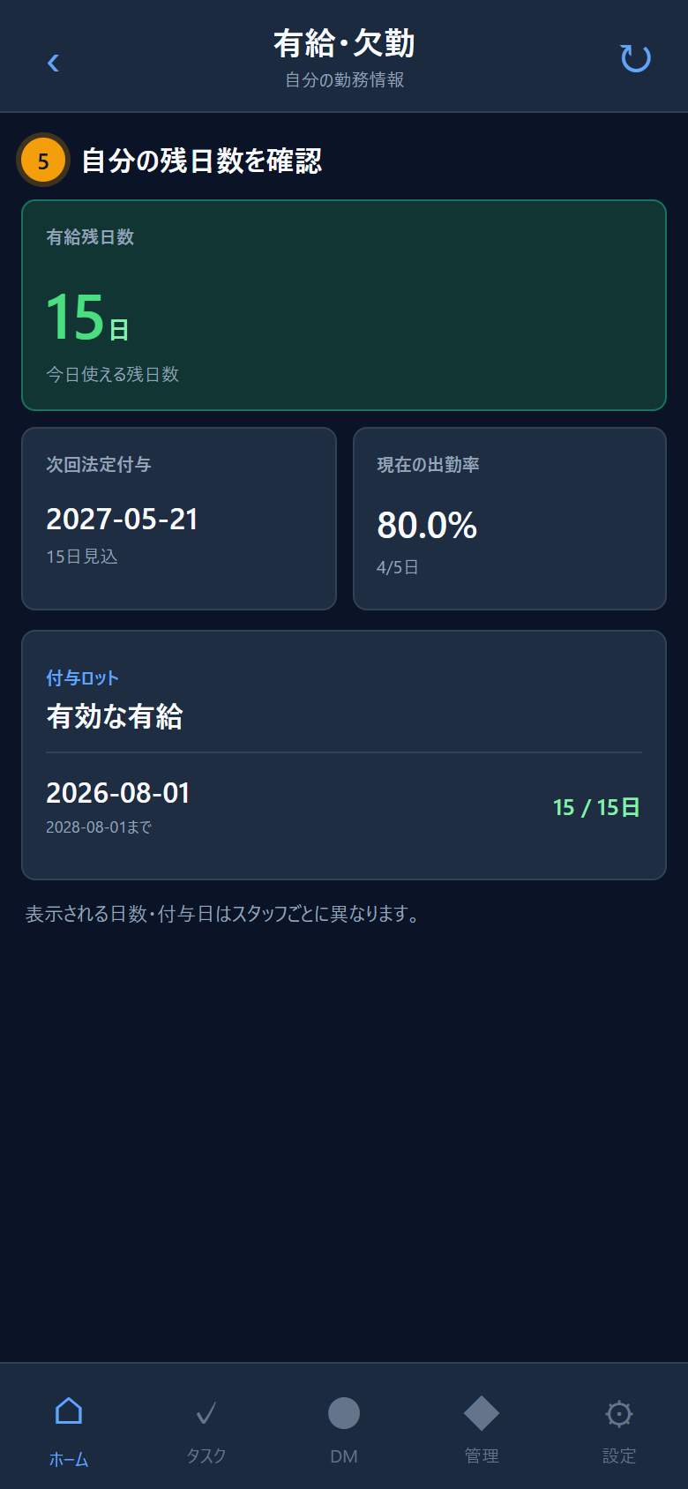  ⑤ 「有給・欠勤」で残日数を確認

覚えておくこと
半休 | 実際に勤務する時間は、通常どおり出勤・退勤を打刻します。
突発休 | まず所属管理者へ連絡します。管理者がTSGへ登録します。
打刻がない日 | ホームの確認通知から、実際の理由を回答します。
表示が違う | 残日数・入社日・勤務形態に疑問がある場合は、申請前に所属管理者へ連絡します。
口頭・電話・DMで連絡しただけでは、TSG上の有給申請は完了しません。緊急の欠勤連絡は、これまでどおり所属管理者へ直接連絡してください。
株式会社テクニカルスタッフ

